|  |  |
| --- | --- |
| **Dự án cộng đồng Sách Chuyền Tay**  ---------------  Biên soạn: **Ngân Hồ**  Hiệu chỉnh: **Hiếu Lê** | **TỔNG HỢP BUG 2**  NGÀY 23/11/2017 |

Một số lưu ý:

* Số thứ tự là mã lỗi
* Lỗi chủ yếu là lỗi HTML – CSS, và chưa phù hợp với mobile view.

**Trang MEMBER**

1. Thiếu khung search và các icon.

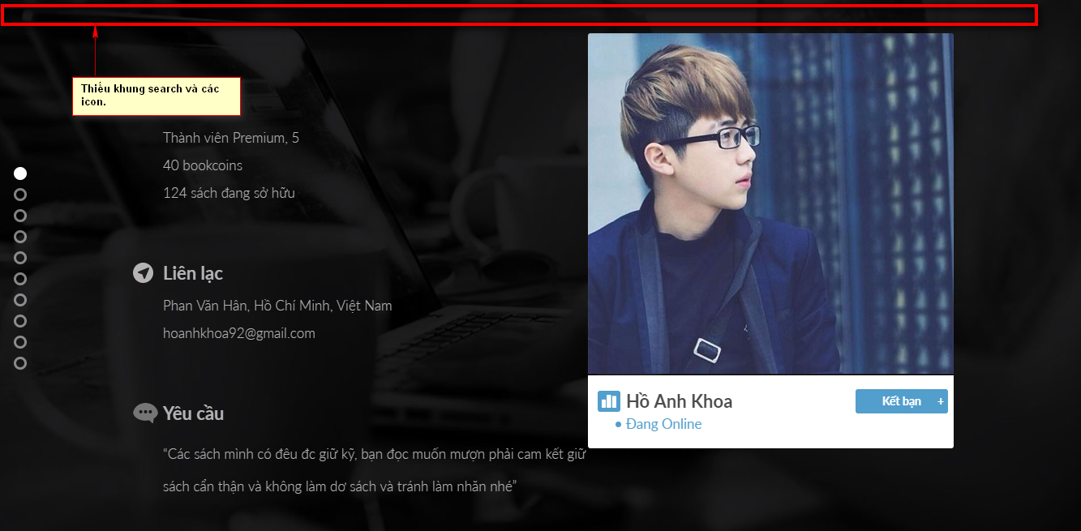

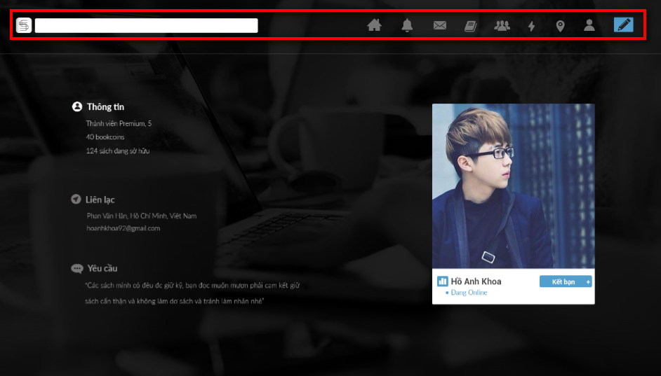

1. Trang Member 10 theo design là ở vị trí Member 5=>dời Member 10 lên Member 5, Member 5 xuống Member 6, Member 6 xuống Member 7…
2. Mất footer

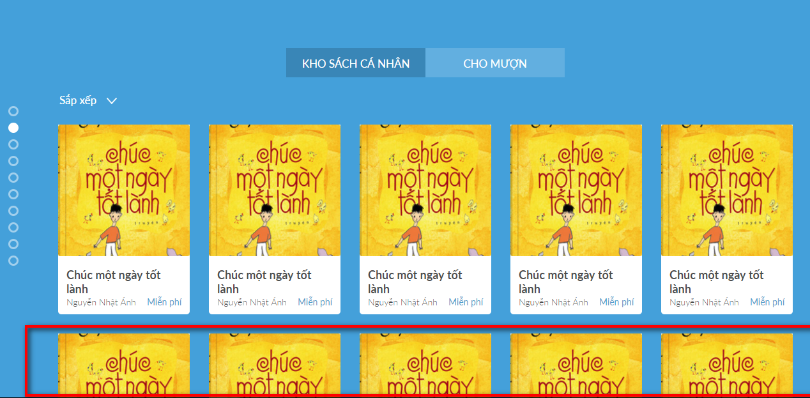

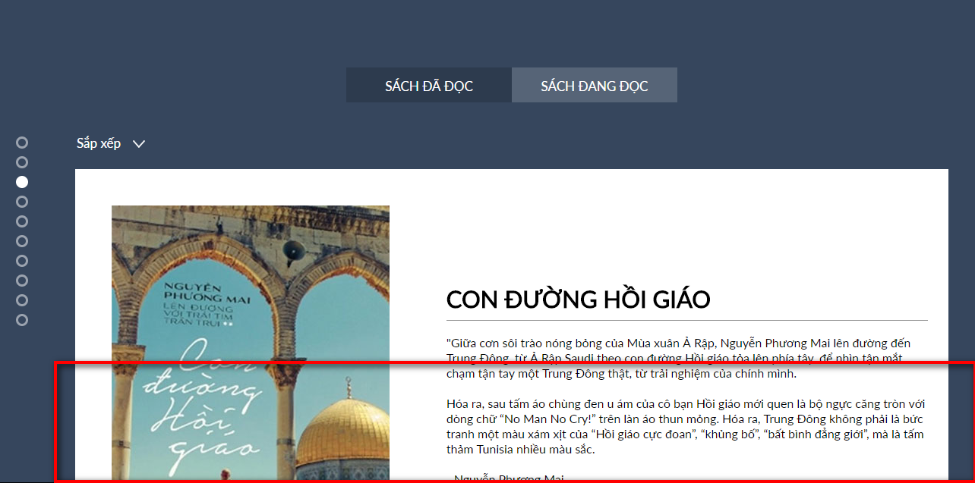

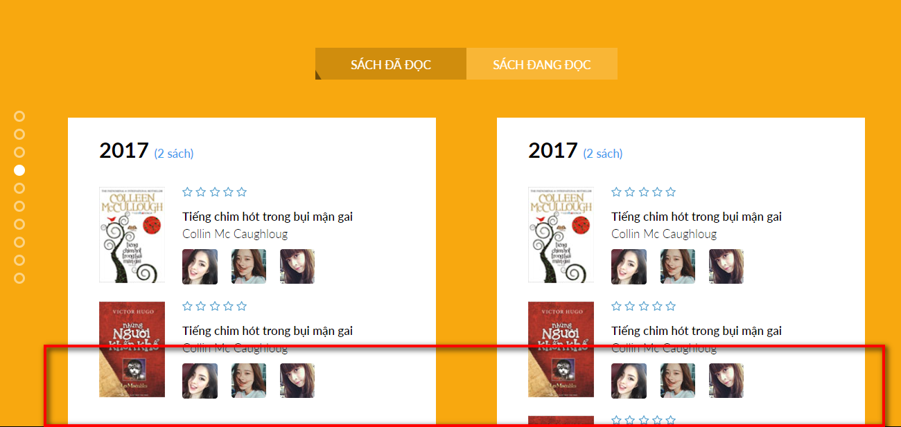

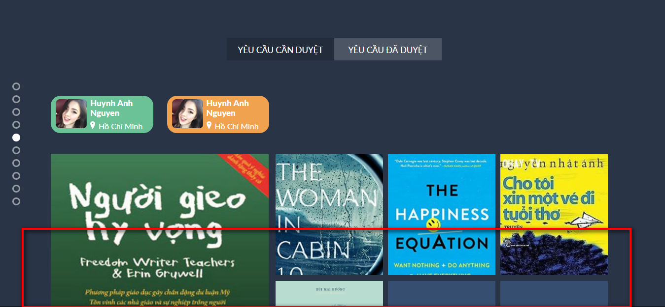

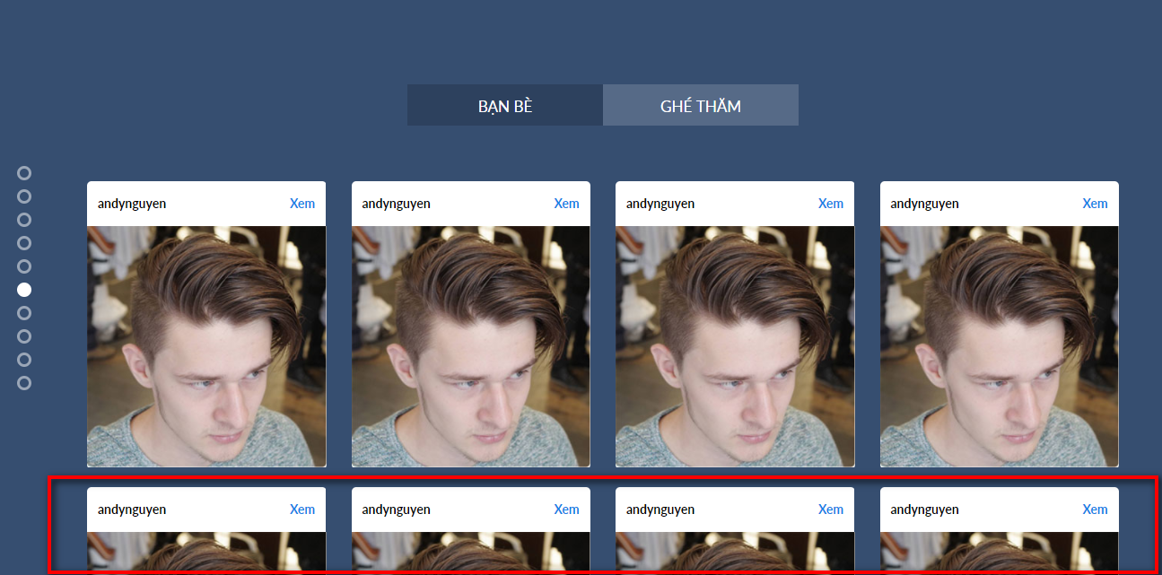

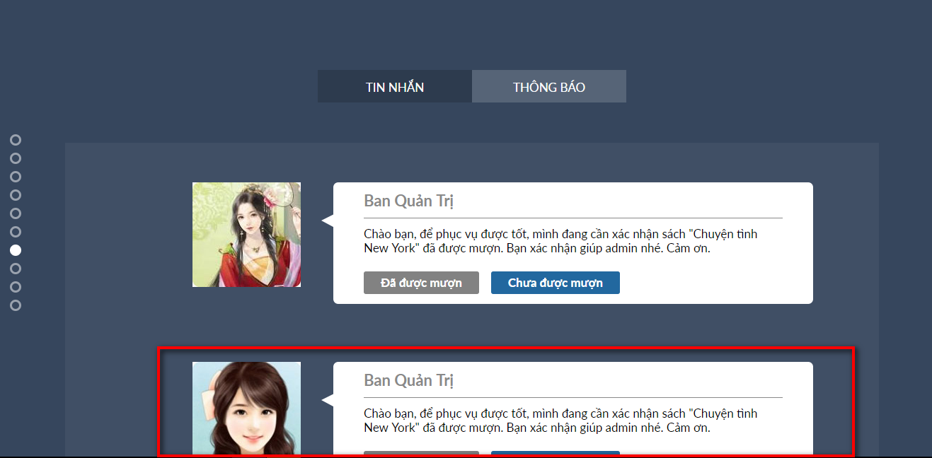

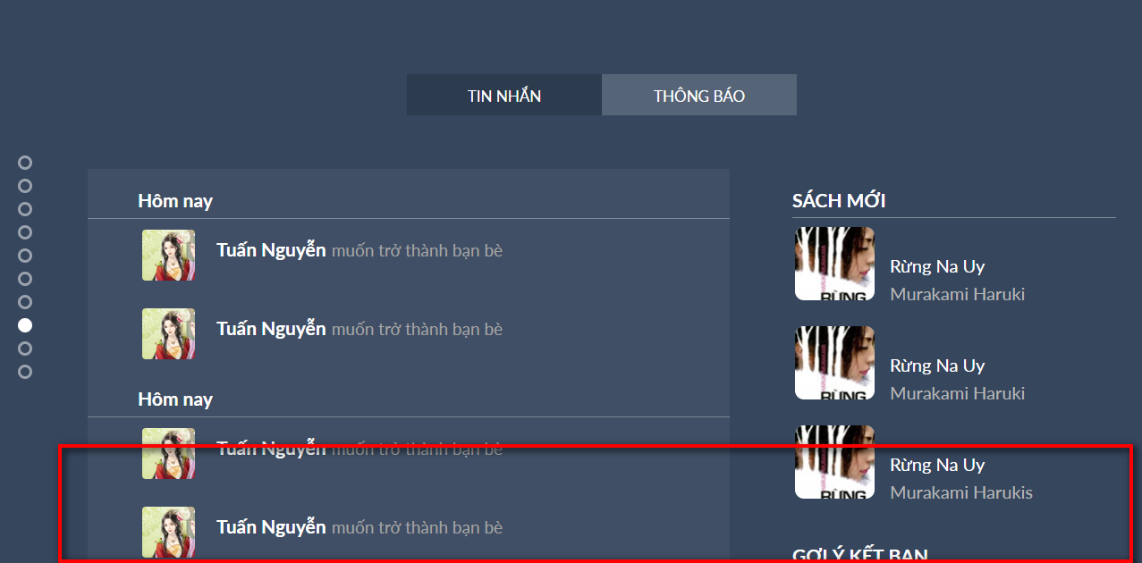

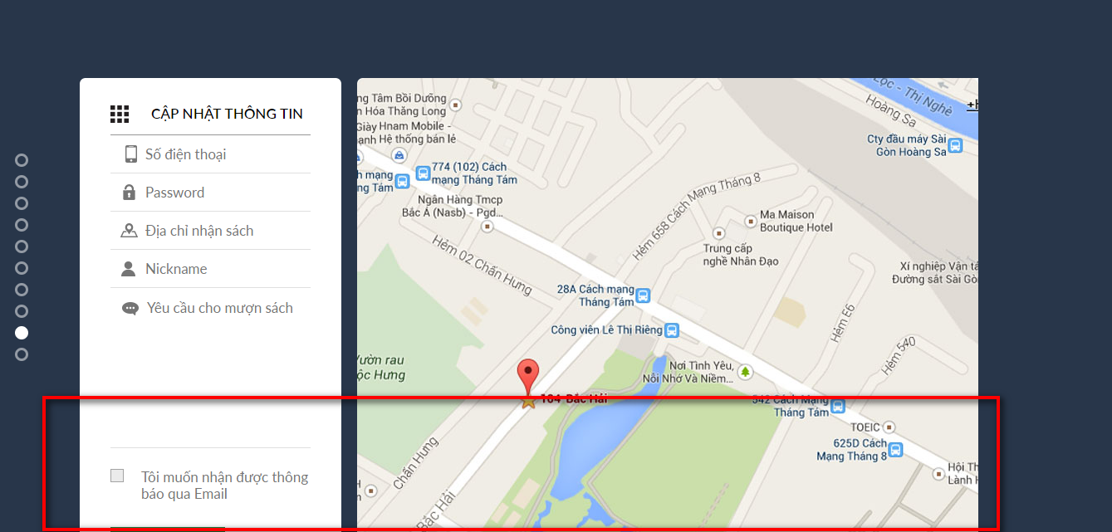

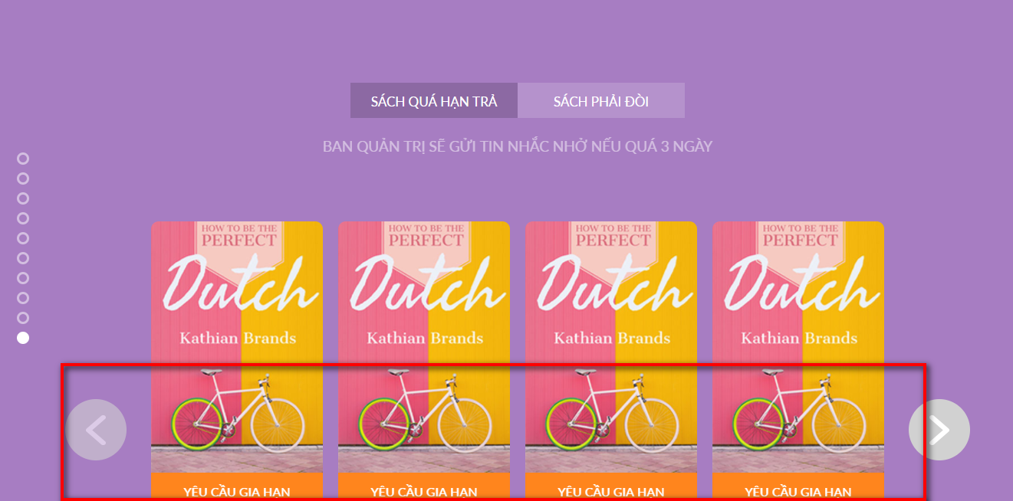

1. Thiếu khung

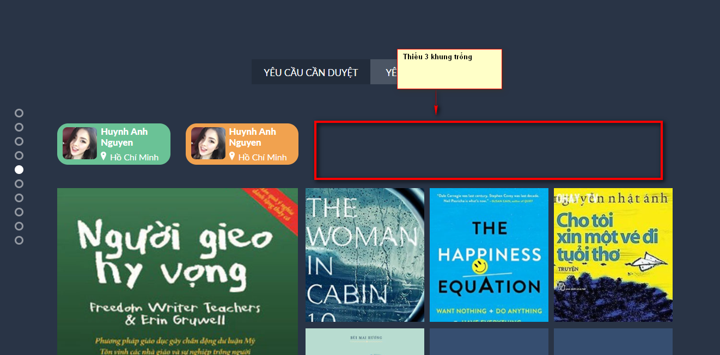

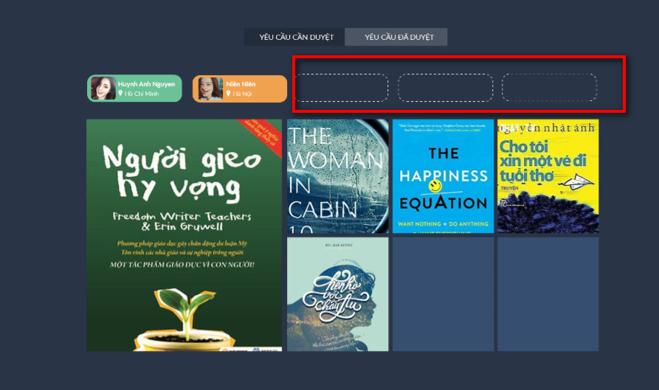

1. Mobile: Member 1, thiếu button, đè hình và thiếu text.

;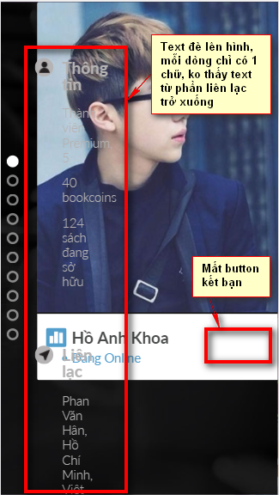

1. Mobile: Member 2, button sắp xếp vè các Image đè lên nút tròn, text trong khung image bị tràn ra ngoài, image nhỏ quá nên không nhìn thấy rõ title sách, 1 phần footer bị mất.

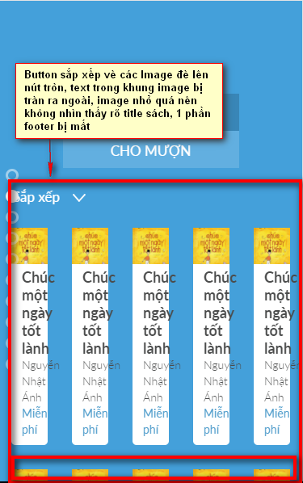

1. Mobile: Member 3, button sắp xếp và panel đè lên các nút tròn, 1 phần footer bị mất.

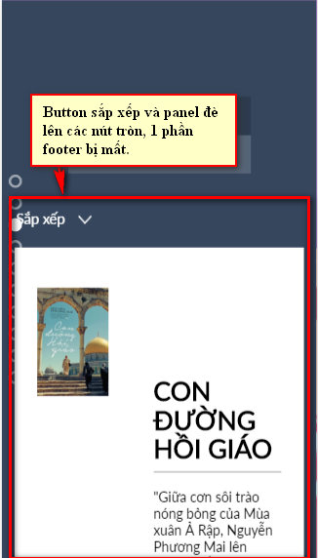

1. Mobile: Member 4, button sách đang đọc bị mất 1 phần, Panel nội dung bị đè lên các nút tròn, footer bị mất 1 phần nội dung, panel bên phải bị mất 1 phần.

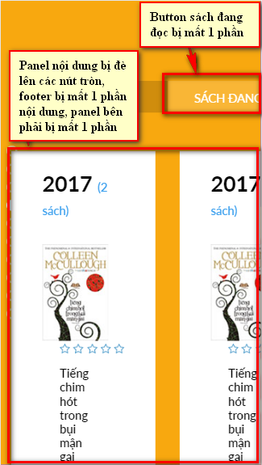

1. Mobile: Member 5, text ra khỏi khung, các nút tròn đè lên nội dung khác, 1 phần footer bị mất.

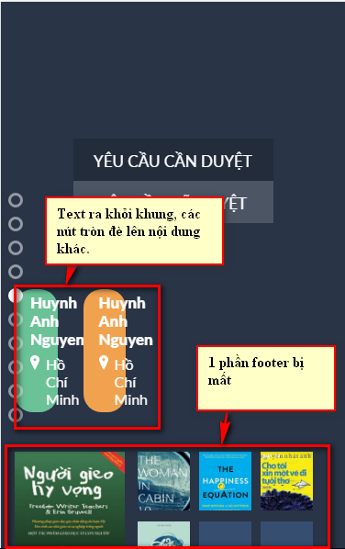

1. Mobile: Member 6, Image đè lên các nút tròn, tên người dùng hiện lên không đầy đủ, button Xem ở mỗi hình không hiện ra, 1 phần footer bị mất.

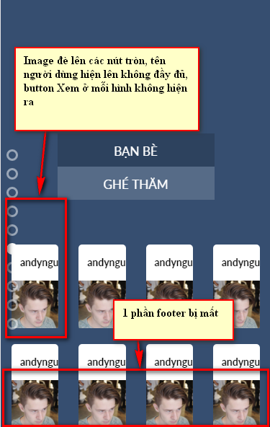

1. Mobile: Member 7, Button Thông báo bị mất 1 phần, panel quá nhỏ không đủ để chứa text=> text tràn ra ngoài, các comment khác không hiện ra, bên trái còn trống nhiều nên dời nội dung qua.

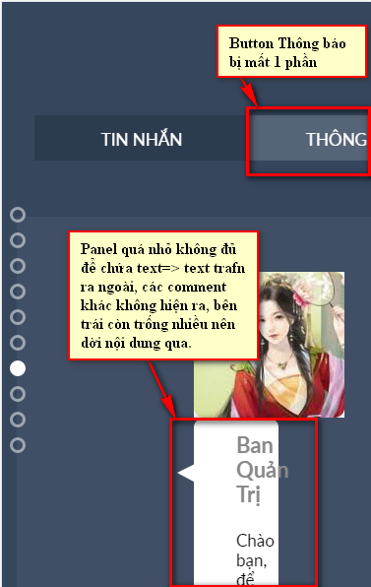

1. Mobile: Member 8, Button thông báo bị mất 1 phần, các nút tròn đè lên panel, footer bị thiếu, Sách mới ko hiện ra hết và gợi ý kết bạn cũng không thấy.

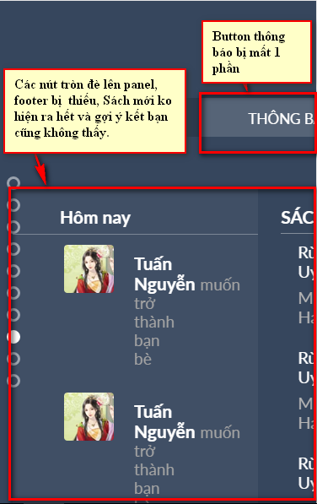

1. Mobile: Member 9, Panel bị đè lên các nút tròn, text(Số điện thoại...) hiện ra không đầy đủ, bản đồ hiện ra không đầy đủ, footer bị mất 1 phần.

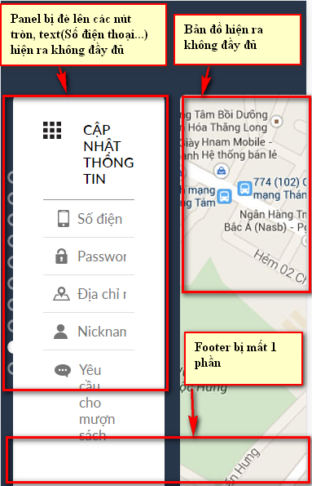

1. Mất button Sách quá hạn trả, button Sách phải đòi và đoạn text dưới 2 button này, mất hết các panel chính và 1 phần footer.

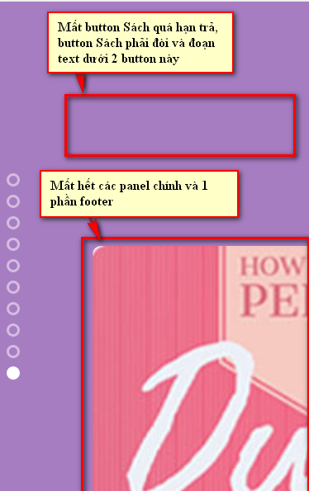

**Trang ĐĂNG KÝ**

1. Miss text, menu không có trong design.

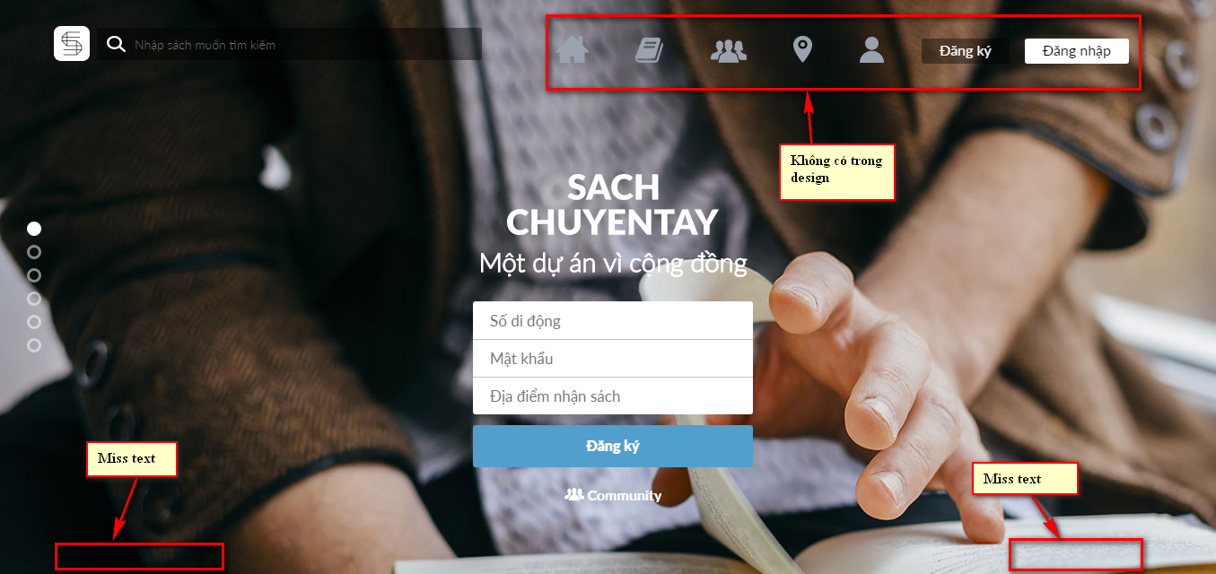

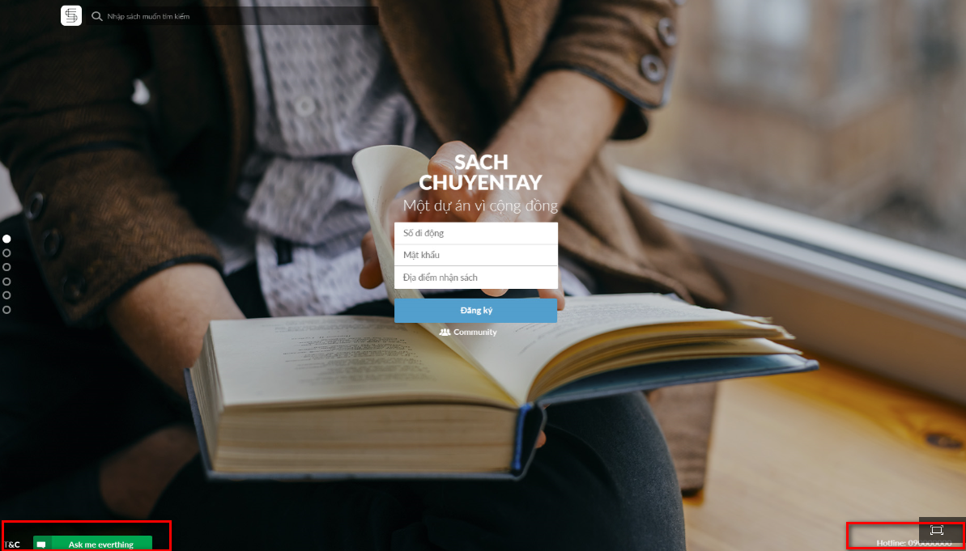

1. Mất 1 phần footer

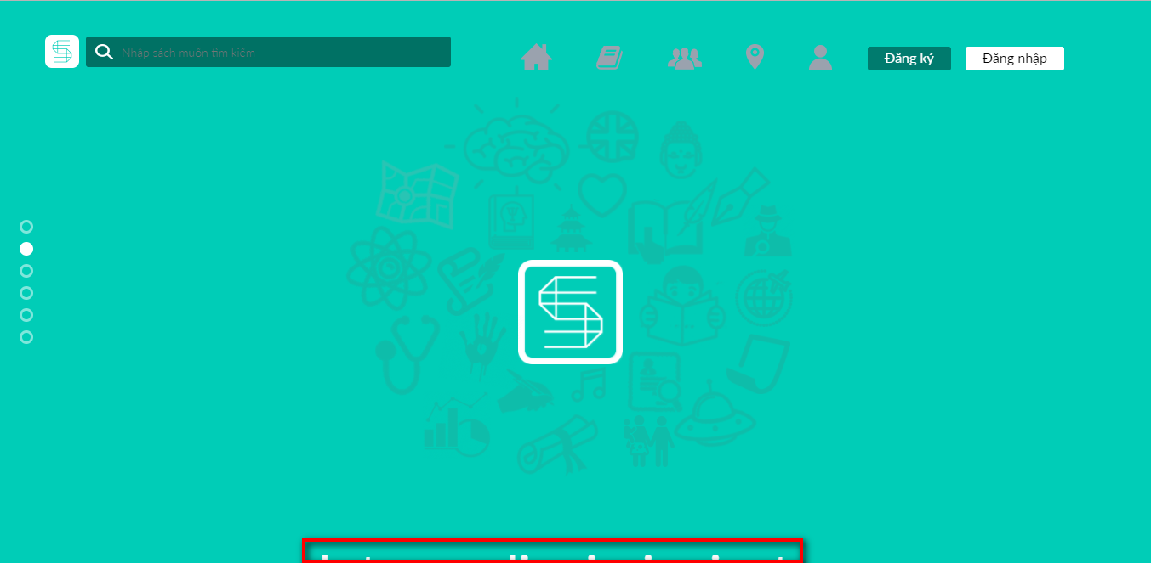

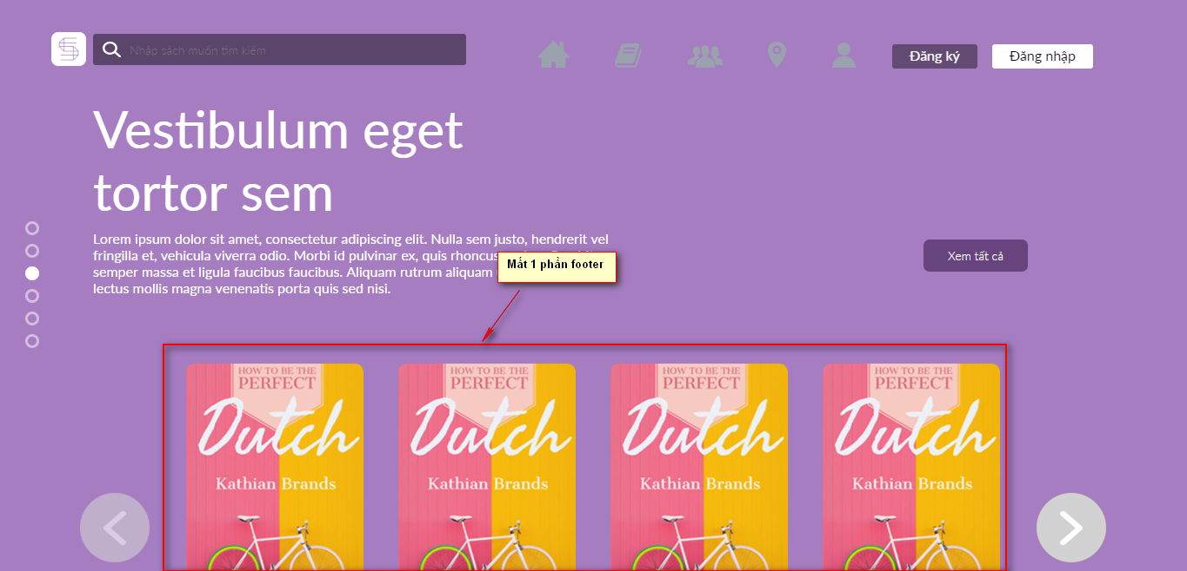

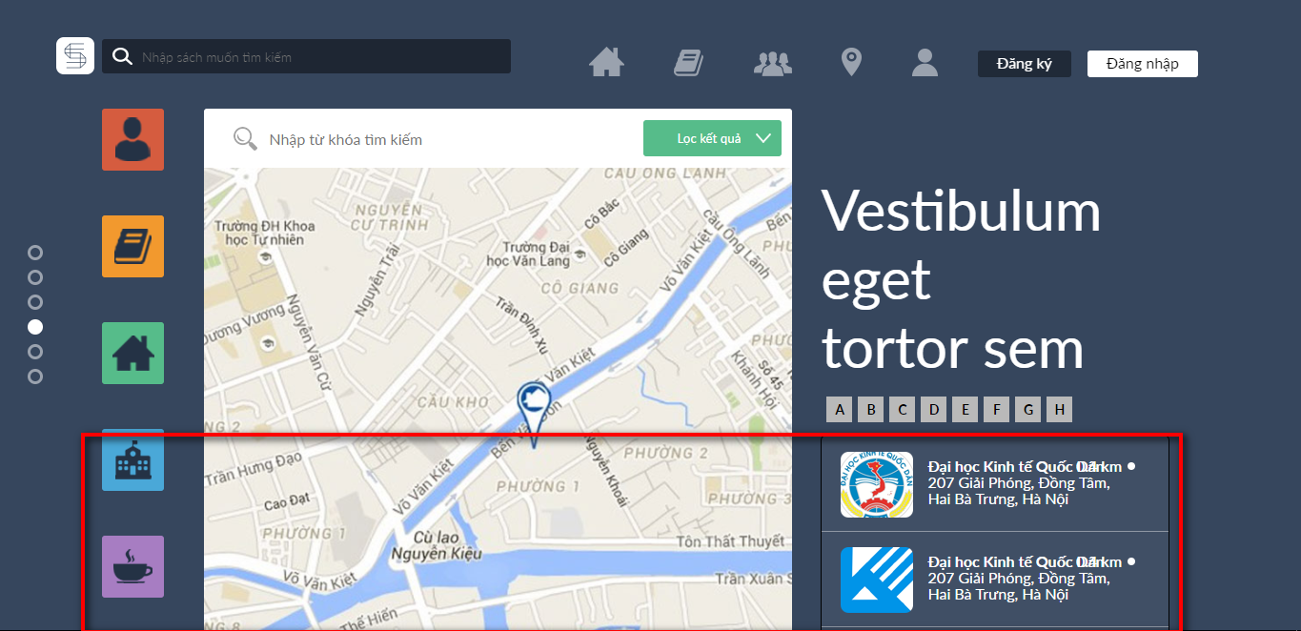

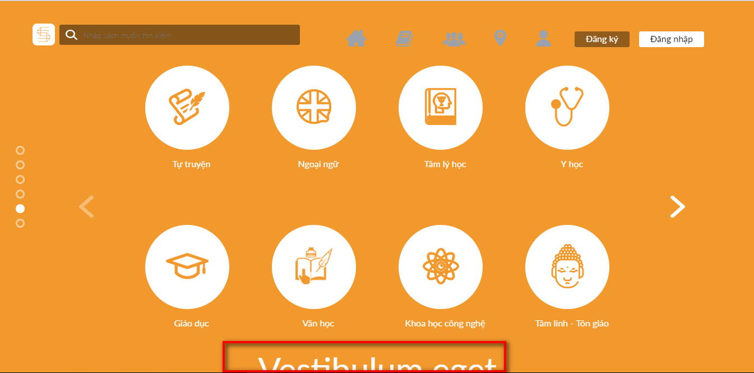

1. Chưa có trang ask me.

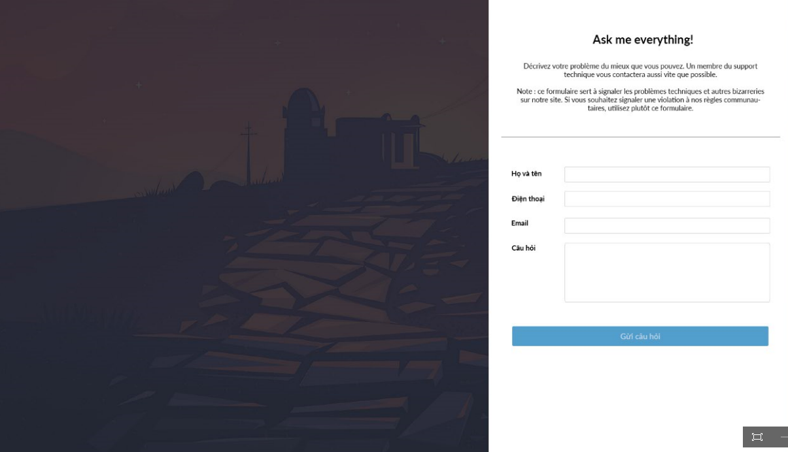

1. Chưa có đăng ký mã vùng.

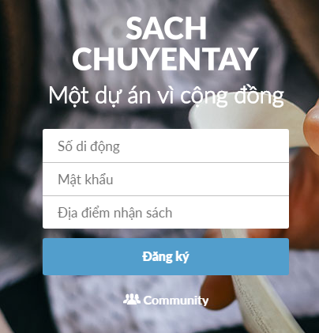 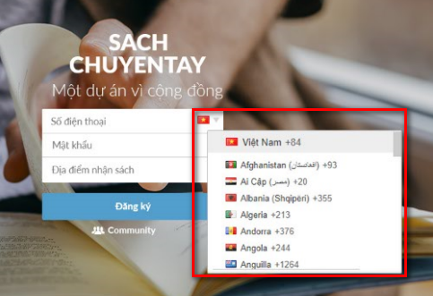

1. Mobile hoặc khi thu nhỏ màn hình, các icon con nhảy lung tung và đè lên logo.

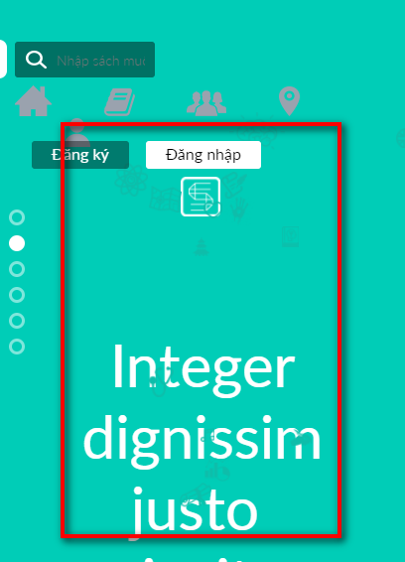

1. Lỗi ở mobile hoặc khi thu nhỏ màn hình lại: Thiếu text hoặc icon.

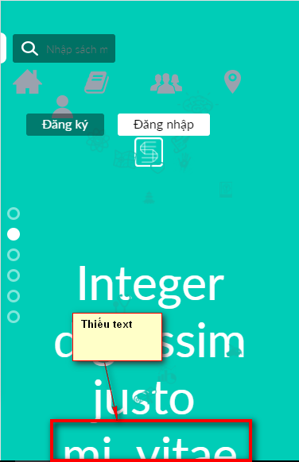

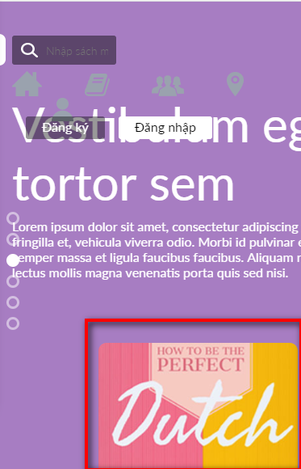

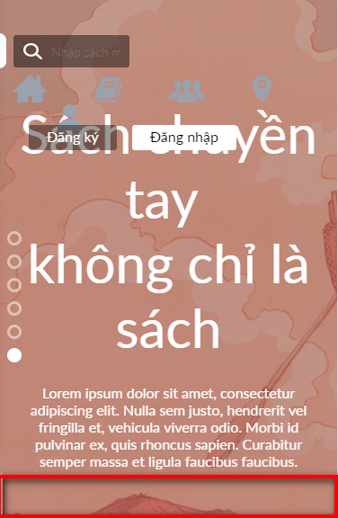 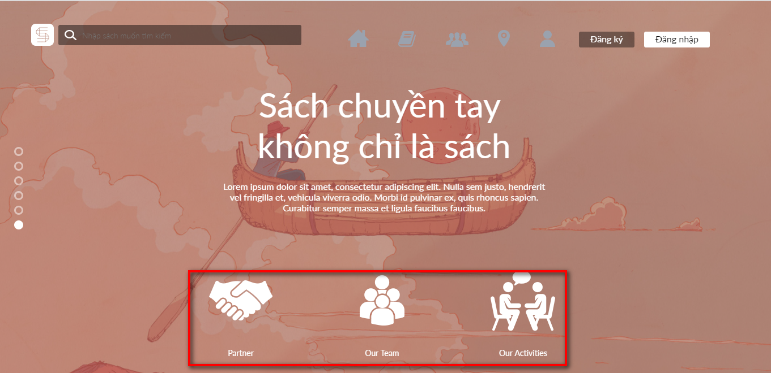

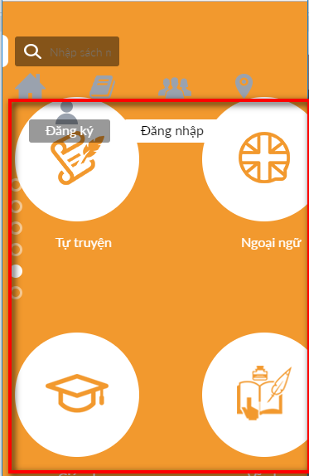 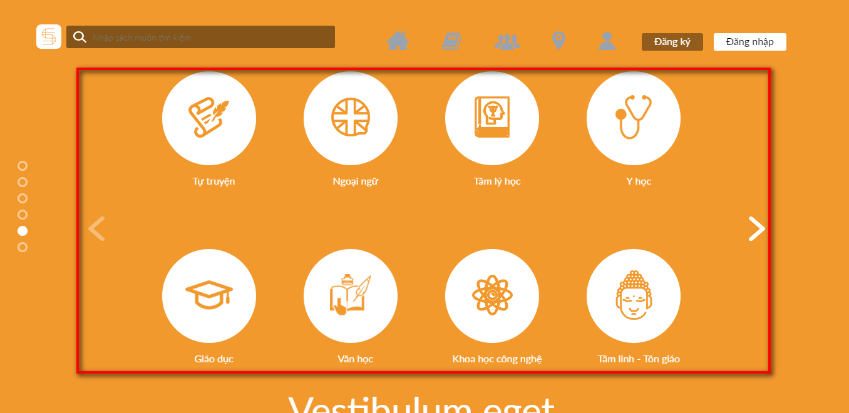

1. Lỗi ở mobile hoặc khi thu nhỏ màn hình lại.

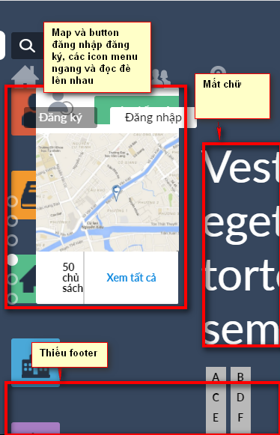

1. Lỗi ở mobile hoặc khi thu nhỏ màn hình lại: Button đăng nhập đăng ký đè lên text.

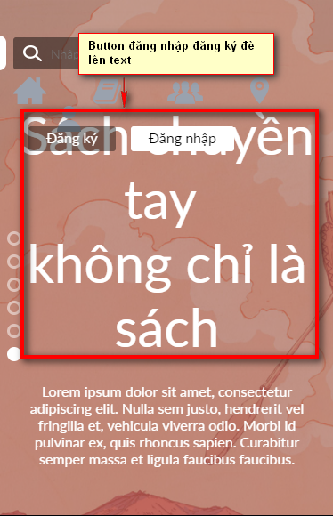

1. Mobile hoặc khi thu nhỏ màn hình: mất logo, miss text

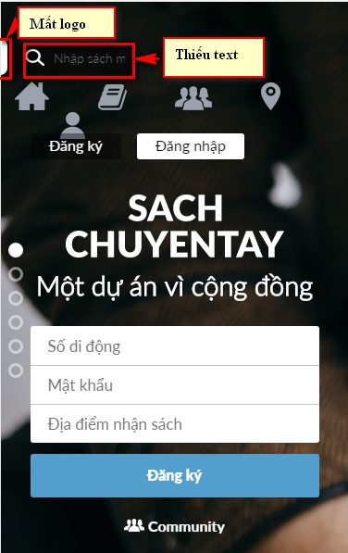

**Trang ĐANG TÌM SÁCH**

1. Menu thiếu 4 icon, trong design không có button đăng ký, đăng nhập.

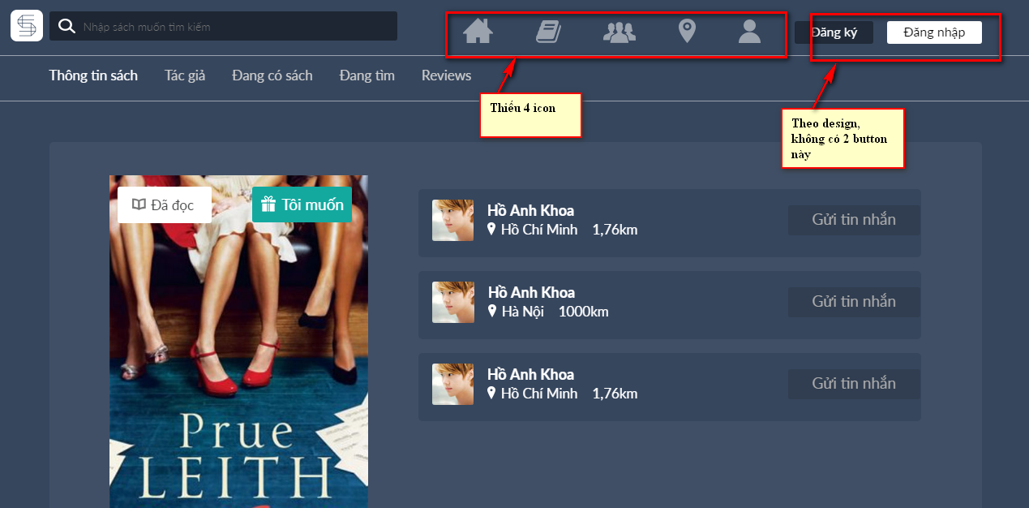

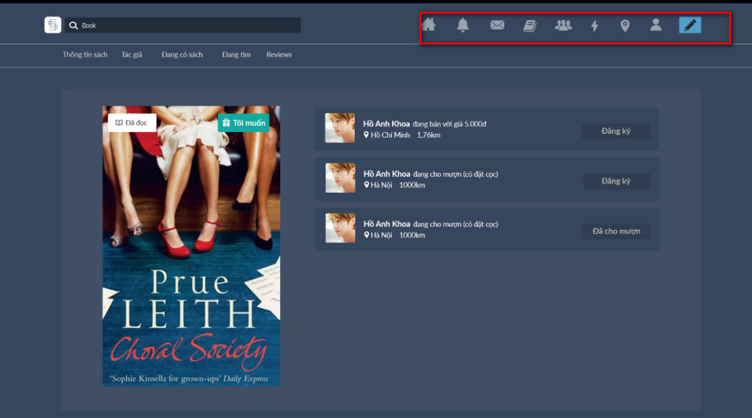

1. Mobile , responsive: Mất logo, thiếu text, Các text, icon menu và button đăng nhập, đăng ký nằm đè lẫn nhau.

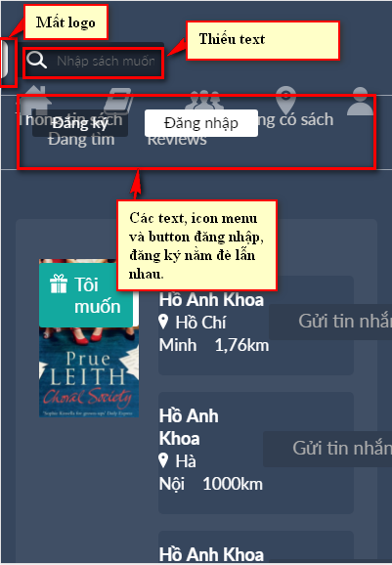

1. Mobile, responsive: Mất button đã mua, button tôi muốn quá to che hết bìa sách, text bị tràn ra ngoài.

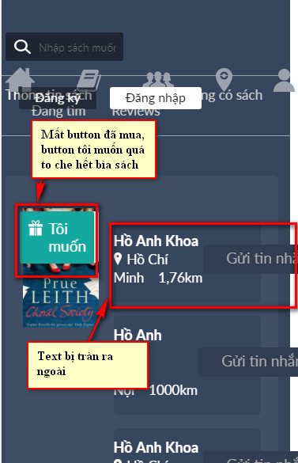

**Trang MAP**

1. Trang map chưa có, trang map sao lại redirect vao trang MEMBER.

**Trang TÌM KIẾM THÀNH VIÊN**

1. Thiếu menu(Giới tính, độ tuổi, loại sách, sắp xếp), Title cao quá, cho xuống mấy line như design, các icon này trong design không có(thừa).

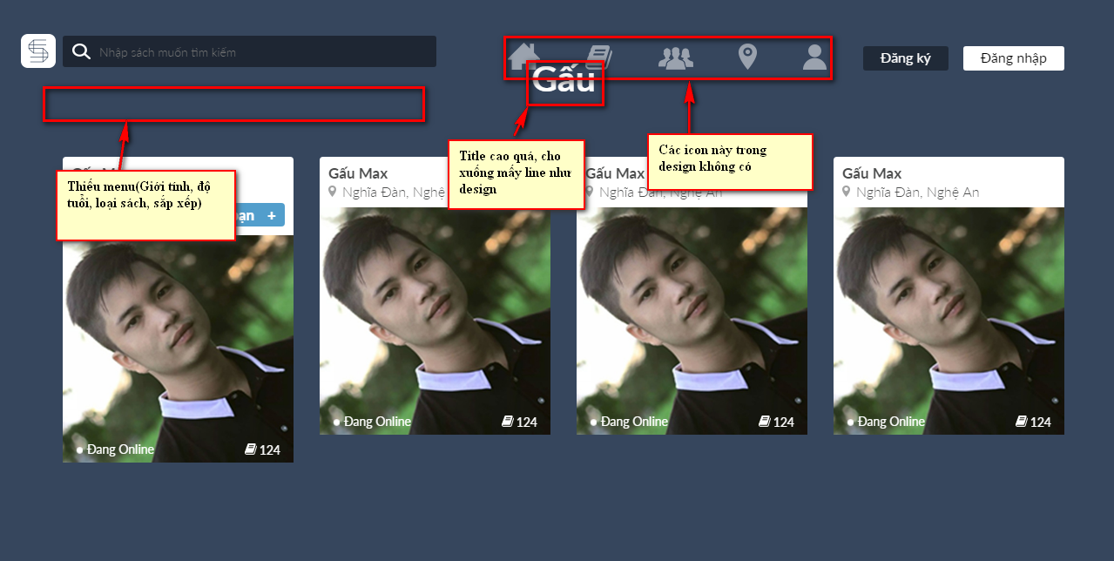

1. Mobile, responsive: Mất logo, thiếu text, button đăng ký đăng nhập nên nằm trên title("Gấu").

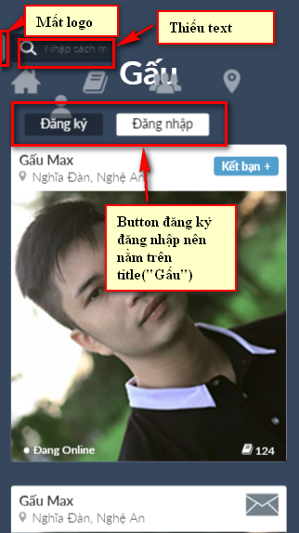

1. Mobile, responsive: Các icon bị thừa, thiếu menu(Giới tính, độ tuổi, loại sách, sắp xếp). Title và menu không đè lên nhau.

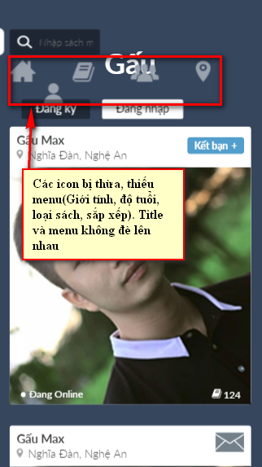

**Trang CỘNG ĐỒNG**

1. Thiếu icon, Thiếu 1 thẻ hr nằm trên title Sách mới, Không có 2 button đăng ký, đăng nhập.

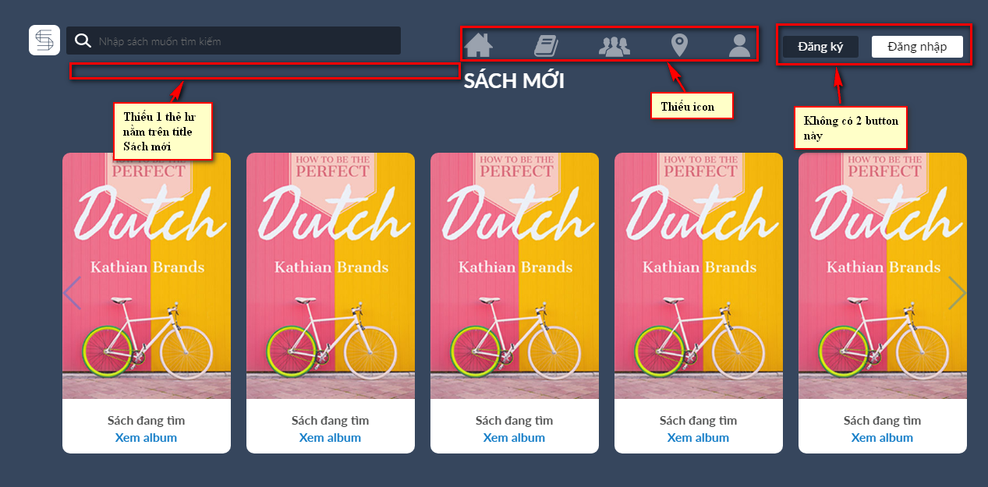

1. 2 button left, right nằm đè lên nội dung khác.

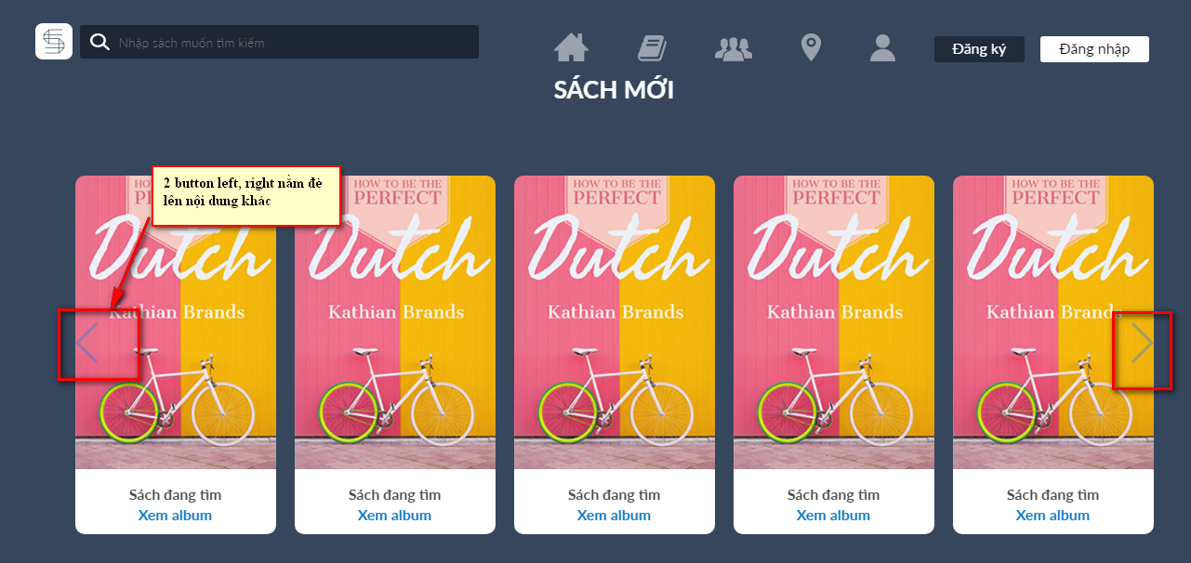

1. Khi scroll màn hình, thanh menu bị kéo theo => Đè lên các nội dung khác.

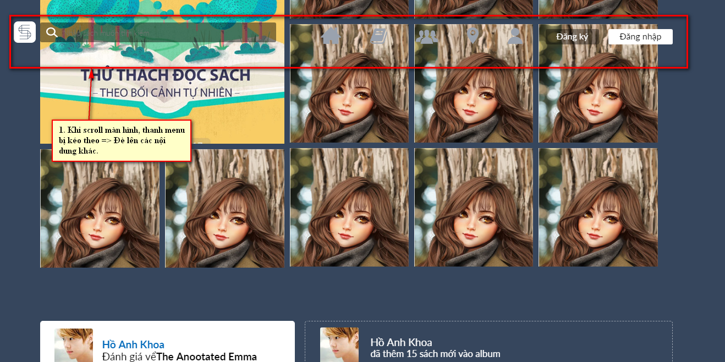

1. Text nên nằm cùng 1 dòng.

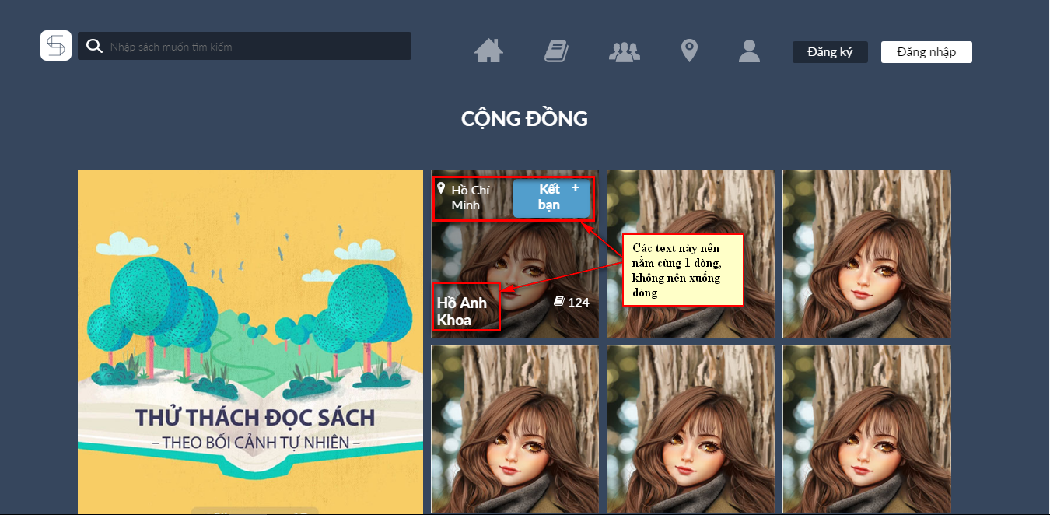

1. Chữ bị dính liền. "về " chứ không phải "vể".

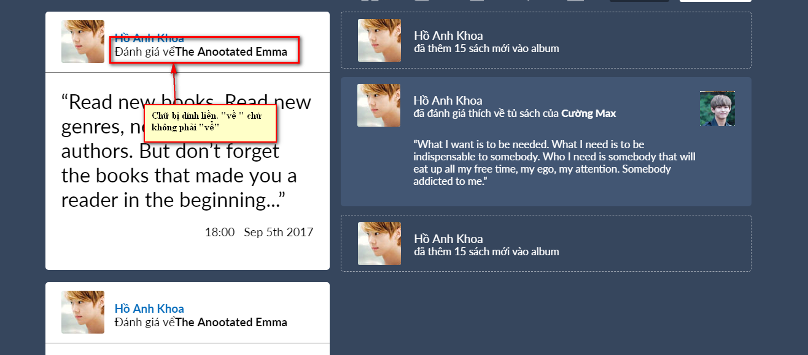

1. Mobile, responsive: Mất logo, thiếu text, icon, button đăng nhập đăng ký, title nằm đe lên nhau.

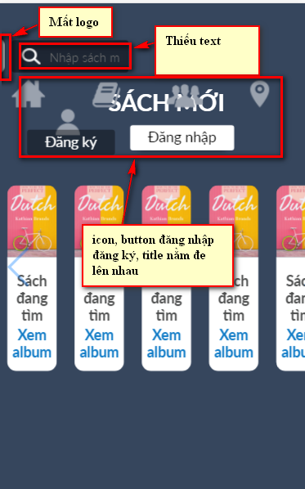

1. Mobile, responsive: khung text có width quá nhỏ=> mỗi dòng chỉ có 1 chữ=> khó nhìn. Thiếu nội dung bị tràn khỏi màn hình.

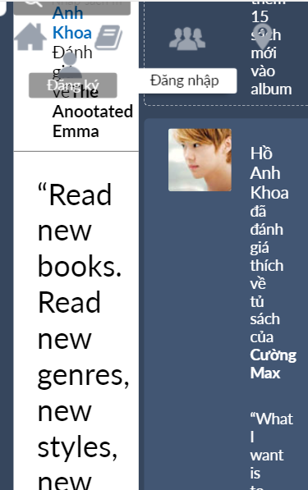

**Trang THÔNG TIN SÁCH**

1. Lỗi menu khi cuộn=> đè lên nội dung khác

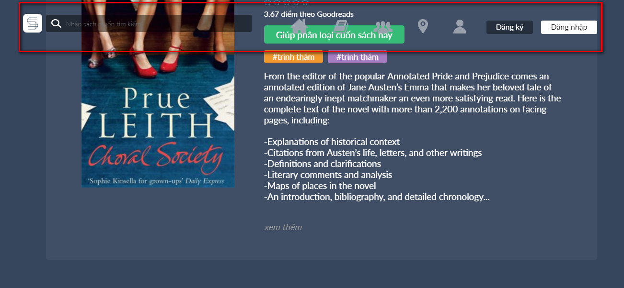

1. Chưa có thông tin sách phân loại.

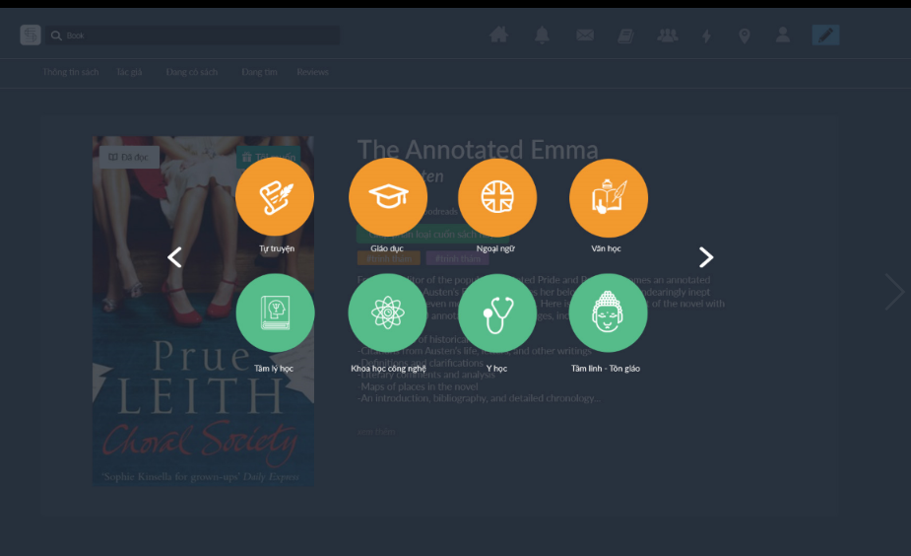

1. Thiếu icon, không có button đăng ký, đăng nhập.

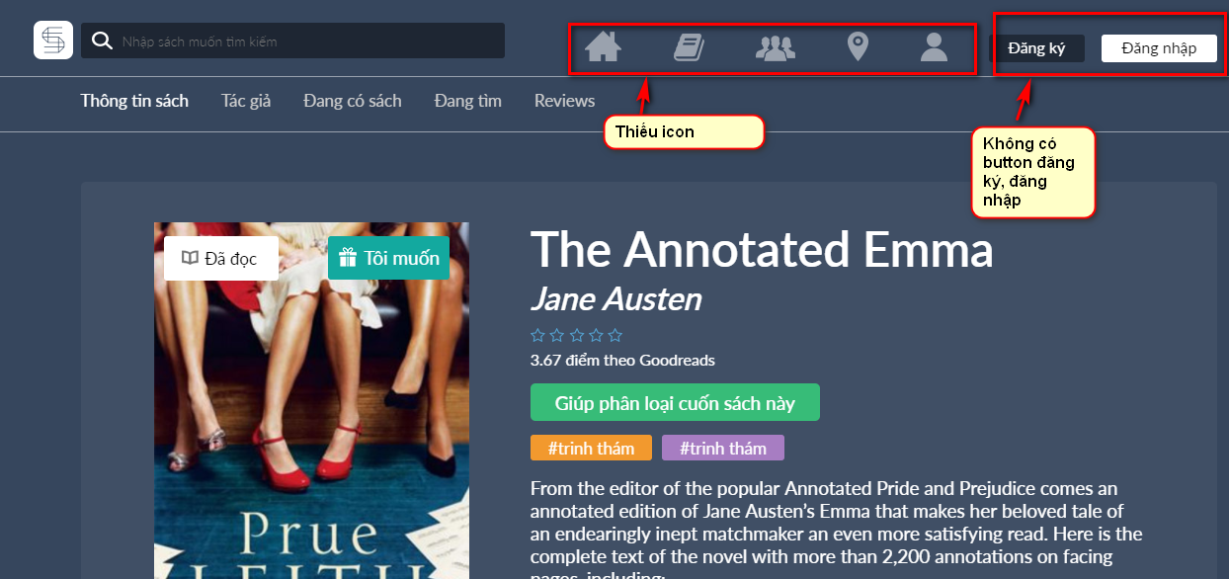

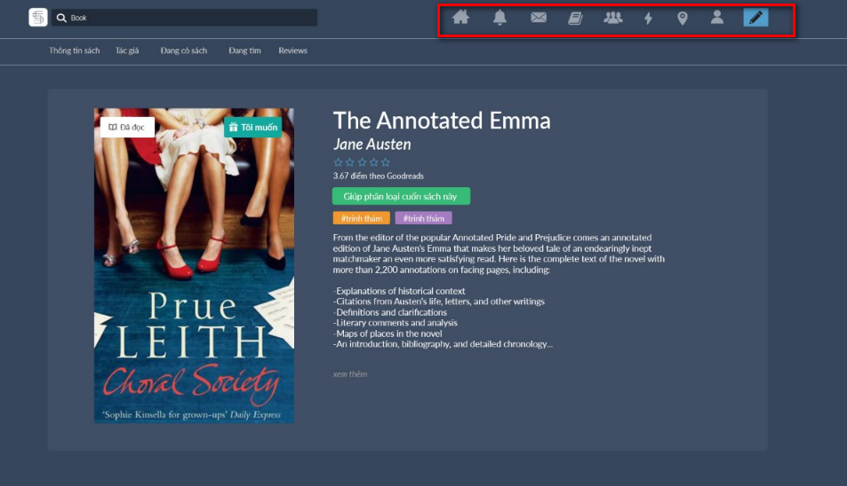

1. Mobile, responsive: Mất logo, thiếu text trong khung search, các icon và menu nằm đè lẫn nhau.

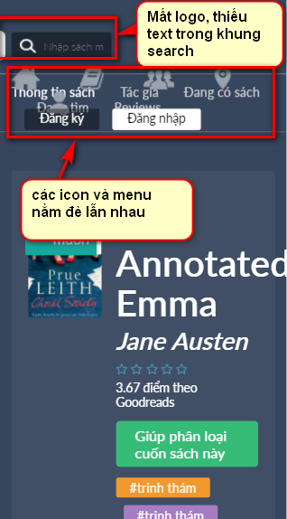

1. Mobile, responsive: text chạy ra khỏi panel, 2 button #trinh thám đang nằm so le nhau, chỉnh cho thẳng lại.

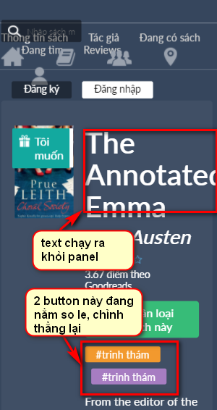

1. Mobile, responsive: Mất button đã đọc, button tôi muốn quá to trong khi image quá nhỏ.

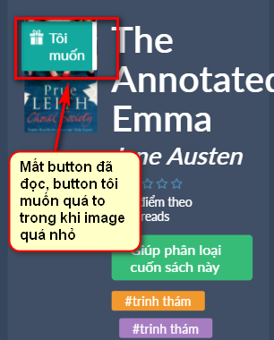

1. Mobile, responsive: nội dung đang nằm về phía bên phải, nên chỉnh ngay giữa cho đều.

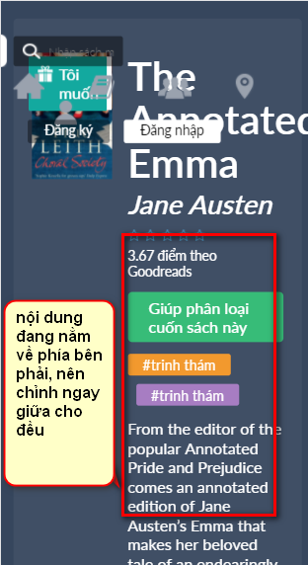

**Trang LỊCH SỬ**

1. Thiếu icon, không có button đăng ký đăng nhập.

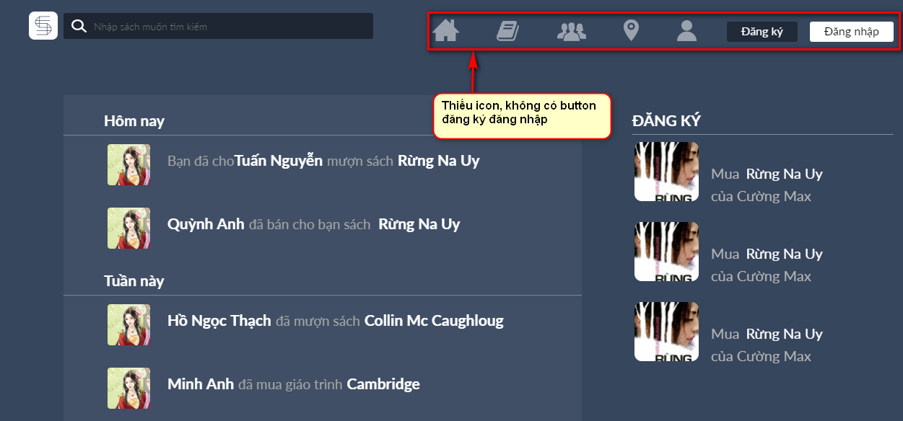

1. Mobile, responsive: Đăng ký bị tràn ra khỏi khung.

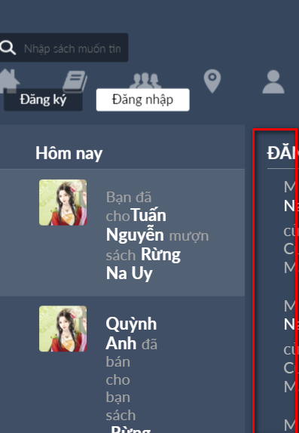

1. Mobile, responsive:

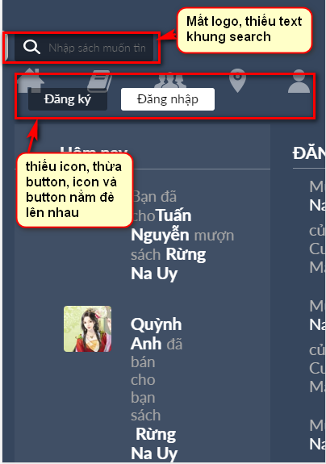

1. Mobile, responsive:

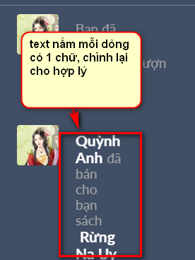

**Trang THÔNG TIN TÁC GIẢ**

1. Lỗi menu khi cuộn=> đè lên nội dung khác

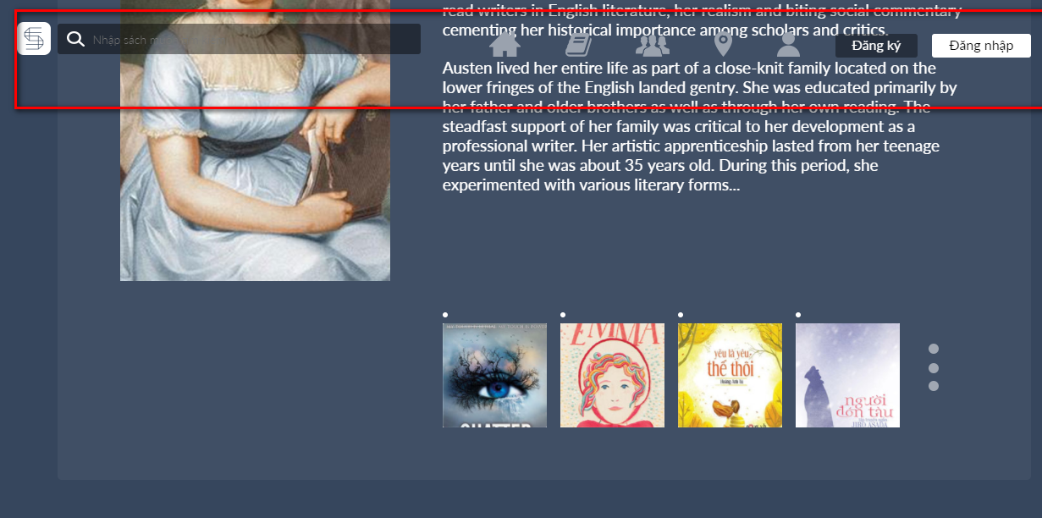

1. Thiếu icon, không có button đăng ký, đăng nhập.

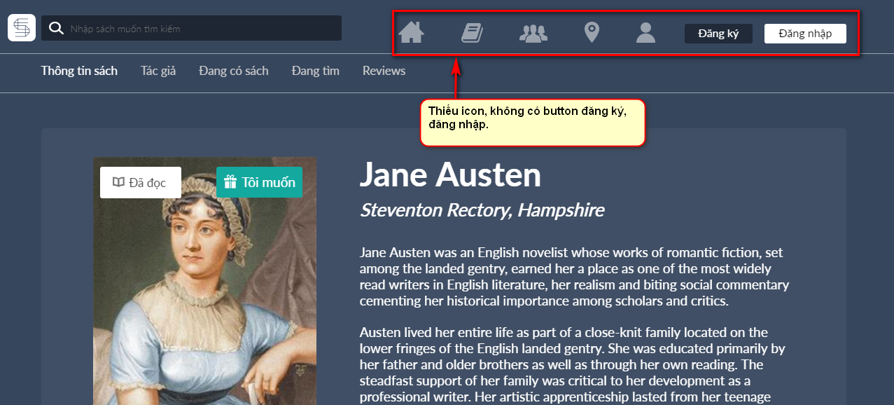

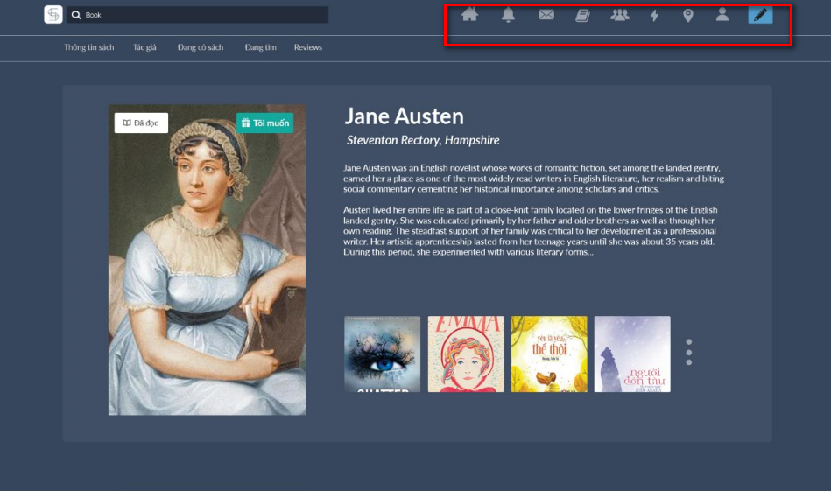

1. Mobile, responsive: Image quá nhỏ, 4 dấu chấm tròn màu trắng ở đâu xuất hiện, 3 dấu chấm trong bên hong quá to và bị mất 1 phần.

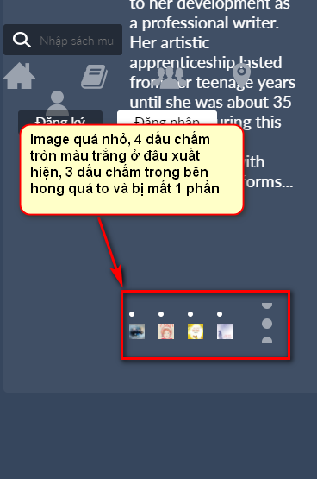

1. Mobile, responsive: Mất logo và thiếu text khung search. Icon, menu nằm đè lên nhau.

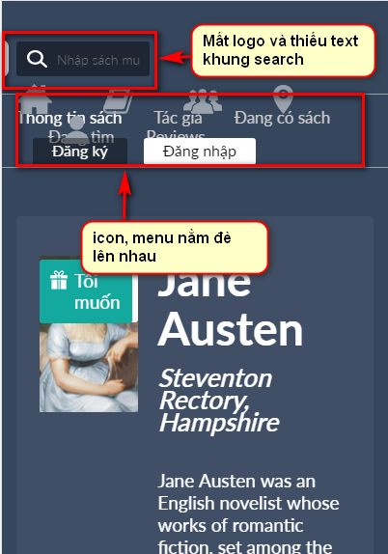

1. Mobile, responsive: Mất button đã đọc, button tôi muốn quá to so với image.

